«УТВЕРЖДАЮ»
И.о. первого заместителя
генерального директора –
главного инженера
ЗАО «РУСБУРМАШ»

___________________ С.Б. Демченко
«____» ________________ 2014 г.

Тема закупки:

Домкрат гидравлический ДУ200П150

Москва
2014
Техническое задание

на поставку Домкрат гидравлический ДУ200П150 для
ЗАО «РУСБУРМАШ»

СОДЕРЖАНИЕ

РАЗДЕЛ 1. ОБЩИЕ СВЕДЕНИЯ
Подраздел 1.1 Наименование;
Подраздел 1.2 Сведения о новизне.
РАЗДЕЛ 2. ОБЛАСТЬ ПРИМЕНЕНИЯ
РАЗДЕЛ 3. УСЛОВИЯ ЭКСПЛУАТАЦИИ
РАЗДЕЛ 4. ТЕХНИЧЕСКИЕ ТРЕБОВАНИЯ
Подраздел 4.1. Основные параметры и размеры.
Подраздел 4.2. Основные технико-экономические и эксплуатационные показатели
Подраздел 4.3. Требования по надежности
Подраздел 4.4. Требования к конструкции, монтажно-технические требования
Подраздел 4.5. Требования к материалам и комплектующим оборудования
Подраздел 4.6. Требования к стабильности параметров при воздействии факторов внешней среды
Подраздел 4.7. Требования к электропитанию
Подраздел 4.8. Требования к контрольно-измерительным приборам и автоматике
Подраздел 4.9. Требования к комплектности
Подраздел 4.10. Требования к маркировке
Подраздел 4.11. Требования к упаковке
РАЗДЕЛ 5. ТРЕБОВАНИЯ ПО ПРАВИЛАМ ПРИЕМКИ
РАЗДЕЛ 6. ТРЕБОВАНИЯ К ТРАНСПОРТИРОВАНИЮ
РАЗДЕЛ 7. ТРЕБОВАНИЯ К ХРАНЕНИЮ
РАЗДЕЛ 8. ТРЕБОВАНИЯ К ОБЪЕМУ И/ИЛИ СРОКУ ПРЕДОСТАВЛЕНИЯ ГАРАНТИЙ
РАЗДЕЛ 9. ТРЕБОВАНИЯ ПО РЕМОНТОПРИГОДНОСТИ
РАЗДЕЛ 10. ТРЕБОВАНИЯ К ОБСЛУЖИВАНИЮ
РАЗДЕЛ 11. ЭКОЛОГИЧЕСКИЕ ТРЕБОВАНИЯ
РАЗДЕЛ 12. ТРЕБОВАНИЯ ПО БЕЗОПАСНОСТИ
РАЗДЕЛ 13. ТРЕБОВАНИЯ К КАЧЕСТВУ И КЛАССИФИКАЦИЯ ОБОРУДОВАНИЯ
РАЗДЕЛ 14. ТЕХНИЧЕСКОЕ СОПРОВОЖДЕНИЕ СТАНДАРТНОГО ПРОМЫШЛЕННОГО ОБОРУДОВАНИЯ
РАЗДЕЛ 15. ДОПОЛНИТЕЛЬНЫЕ (ИНЫЕ) ТРЕБОВАНИЯ
РАЗДЕЛ 16. ТРЕБОВАНИЯ К КОЛИЧЕСТВУ И СРОКУ (ПЕРИОДИЧНОСТИ) ПОСТАВКИ
РАЗДЕЛ 17. ТРЕБОВАНИЕ К ФОРМЕ ПРЕДСТАВЛЯЕМОЙ ИНФОРМАЦИИ
РАЗДЕЛ 18. ПЕРЕЧЕНЬ ПРИНЯТЫХ СОКРАЩЕНИЙ
РАЗДЕЛ 19. ПЕРЕЧЕНЬ ПРИЛОЖЕНИЙ

РАЗДЕЛ 1. ОБЩИЕ СВЕДЕНИЯ
Подраздел 1.1 Наименование
Домкрат гидравлический ДУ200П150
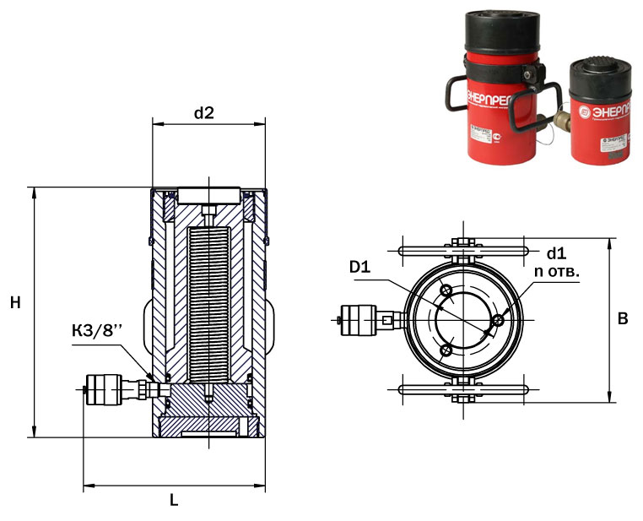

Подраздел 1.2 Сведения о новизне
1. Оборудование должно быть новым, ранее не использованным, не эксплуатируемым.
2. Технические характеристики оборудования, подтверждающие его новизну:
- наличие паспорта оформленного в соответствии с ГОСТ 2.610-2006.
- наличие таблички на корпусе, указывающей наименование изделия, заводской номер и дату выпуска. Год выпуска оборудования не ранее 2013
3. Внешний вид оборудования – отсутствие изломов, трещин и других нарушений, отсутствие признаков коррозии, качественная окраска, отсутствие следов эксплуатации.

РАЗДЕЛ 2. ОБЛАСТЬ ПРИМЕНЕНИЯ
Предназначен для подъема на высоту, в несколько раз превышающую ход штока домкрата.

РАЗДЕЛ 3. УСЛОВИЯ ЭКСПЛУАТАЦИИ
Климатическое исполнение Домкрат гидравлический – Домкрат гидравлический находится в отапливаемом помещении

РАЗДЕЛ 4. ТЕХНИЧЕСКИЕ ТРЕБОВАНИЯ
Подраздел 4.1 Основные параметры и размеры
Грузоподъемность |  |  | 200 тс
Ход штока |  |  | 150 мм
Рекомендуемый насос |  |  | НРГ-7080
Тип товара |  |  | Домкрат
Серия |  |  | ДУ
Материал |  |  | Сталь
Высота, мм |  |  | 323
Ширина, мм |  |  | 383
Длина, мм |  |  | 325
Производитель |  |  | Россия
Рабочий объем масла, см3 |  |  | 4712
Резьба наружная, мм |  |  | M240x3
Масса, кг |  |  | 121

Ресурс до первого капитального ремонта, часов , - не менее 6000;
Наработка на отказ, час – не менее 2000.
.

Подраздел 4.2. Основные технико-экономические и эксплуатационные показатели
Подраздел 4.3. Требования по надежности
Домкрат гидравлический должен отвечать требованиям надёжности.
Все детали и механизмы должны исправно работать и функционировать, параметры и режимы работы оборудования должны соответствовать паспортным данным в регламентные межремонтные периоды, определённые заводом-изготовителем.
Срок службы, лет – не менее 48 месяцев.
Наработка до капитального ремонта – не менее 6000 часов
Наработка на отказ - не менее 2000 часов
Подраздел 4.4. Требования к конструкции, монтажно-технические требования
Конструкция должна Домкрат гидравлический обеспечивать выполнение монтажных и демонтажных работ с помощью 2 человек..
Органы управления Домкрат гидравлический должны иметь надписи, поясняющие их назначение и показывающие направление включения с учетом требований ГОСТ 21753.

Подраздел 4.5. Требования к материалам и комплектующим оборудования
Материалы, узлы и комплектующие должны быть качественными, безусловно новыми, не бывшими в эксплуатации.
Подраздел 4.6. Требования к стабильности параметров при воздействии факторов внешней среды
Станок должен быть устойчив к воздействию внешних природных факторов, наличие воды абразивных материалов при температурных режимах от +10 до +35ºС.
Подраздел 4.7. Требования к электропитанию
Особых требований не предусмотрено
Подраздел 4.8 Требования к контрольно-измерительным приборам и автоматике
На маслёнке устанавливаются контрольные приборы виброустойчивые для замера давления сжатого воздуха
Подраздел 4.9 Требования к комплектности
Домкрат гидравлический должен быть укомплектова
- Комплект быстроизнашивающихся деталей, РТИ для обеспечения работы
Домкрат гидравлический до наработки 6000 часов.
- Руководство по эксплуатации на русском языке
- Каталог запасных частей на русском языке
- Перечень и чертежи быстроизнашивающихся деталей.
- Сертификаты соответствия согласно «Техническому регламенту безопасность
машин и оборудования»

Подраздел 4.10 Требования к маркировке
Маркировку выполняют на прикрепленной к станку металлической табличке,
выполненной по ГОСТ 12969, ГОСТ 12971 и содержащей следующие данные:
товарный знак (или наименование) предприятия-изготовителя;
условное обозначение и номер технических условий на станок;
порядковый номер гайковёрта по системе нумерации предприятия-изготовителя;
год и месяц выпуска.
Подраздел 4.11 Требования к упаковке
Все агрегаты и элементы Домкрата гидравлического должны быть надежно защищены от повреждений при транспортировке.

РАЗДЕЛ 5. ТРЕБОВАНИЯ ПО ПРАВИЛАМ ПРИЕМКИ
При приёмке осуществляется проверка комплектности поставки и соответствие требованиям настоящего ТЗ, с подписанием акта приёма-передачи.
Поставщик обязан предоставить следующие документы:
- Руководство по эксплуатации на русском языке
- Каталог запасных частей на русском языке
- Перечень и чертежи быстроизнашивающихся деталей.
- Сертификаты соответствия согласно «Техническому регламенту безопасность
машин и оборудования»
- Гарантийное письмо от завода изготовителя о подтверждении полномочий продавца по осуществлению поставки оборудования и другие документы, передающиеся при передаче автотранспортных средств покупателю.

РАЗДЕЛ 6. ТРЕБОВАНИЯ К ТРАНСПОРТИРОВАНИЮ
Категория транспортирования - "Ж" по ГОСТ 9.014.
.

РАЗДЕЛ 7. ТРЕБОВАНИЯ К ХРАНЕНИЮ
Категория условий хранения С - по ГОСТ 15150

РАЗДЕЛ 8. ТРЕБОВАНИЯ К ОБЪЕМУ И/ИЛИ СРОКУ ПРЕДОСТАВЛЕНИЯ ГАРАНТИЙ
Гарантийный срок 12 месяцев или 2 000 часов работы до первого отказа (что наступит ранее), но не менее срока и объема гарантии, установленных предприятием изготовителем.
Гарантийный срок наработки до капитального ремонта 6000 часов
Гарантийный период наступает с момента ввода оборудования в эксплуатацию.
При наступлении гарантийного случая в период действия гарантийного срока, Продавец обеспечивает замену вышедших из строя деталей и узлов за свой счёт в течение 10 рабочих дней.

РАЗДЕЛ 9. ТРЕБОВАНИЯ ПО РЕМОНТОПРИГОДНОСТИ
Все основные узлы и агрегаты должны быть ремонтно пригодны.
Их компоновка должна предусматривать возможность применения агрегатно-
узлового метода ремонта.

РАЗДЕЛ 10. ТРЕБОВАНИЯ К ОБСЛУЖИВАНИЮ
Обслуживание Домкрата гидравлического должно предусматривать наличие запыленности на рабочем месте и влаги.

РАЗДЕЛ 11. ЭКОЛОГИЧЕСКИЕ ТРЕБОВАНИЯ
Общие гигиенические требования - по ГОСТ 12.2.106.

РАЗДЕЛ 12. ТРЕБОВАНИЯ ПО БЕЗОПАСНОСТИ
Общие требования безопасности к конструкции должны соответствовать ГОСТ 12.2.003..

РАЗДЕЛ 13. ТРЕБОВАНИЯ К КАЧЕСТВУ И КЛАССИФИКАЦИЯ ОБОРУДОВАНИЯ
Поставщик обеспечивает поставку оборудования в технически исправном состоянии без дефектов изготовления.
При поставке оборудования Поставщик обязан провести комплекс работ, включающий проверку, настройку и испытания оборудования с целью обеспечения его проектных параметров и режимов.

РАЗДЕЛ 14. ТЕХНИЧЕСКОЕ СОПРОВОЖДЕНИЕ СТАНДАРТНОГО ПРОМЫШЛЕННОГО ОБОРУДОВАНИЯ
Проведение пусконаладочных работ в промышленных условиях, в соответствие с техническими характеристиками Домкрат гидравлический и техническим заданием.

РАЗДЕЛ 15. ДОПОЛНИТЕЛЬНЫЕ (ИНЫЕ) ТРЕБОВАНИЯ
Дополнительных требований не предусмотрено

РАЗДЕЛ 16. ТРЕБОВАНИЯ К КОЛИЧЕСТВУ И СРОКУ (ПЕРИОДИЧНОСТИ) ПОСТАВКИ
Количество –1 шт.
Срок поставки – апрель-май 2014 года.

РАЗДЕЛ 17. ТРЕБОВАНИЕ К ФОРМЕ ПРЕДСТАВЛЯЕМОЙ ИНФОРМАЦИИ
Руководство по эксплуатации и каталог запасных частей должны быть на русском языке на бумажном и электронном носителе.
Все остальные документы в бумажном виде.

РАЗДЕЛ 18. ПЕРЕЧЕНЬ ПРИНЯТЫХ СОКРАЩЕНИЙ

№ п/п | Сокращение | Расшифровка сокращения

РАЗДЕЛ 19. ПЕРЕЧЕНЬ ПРИЛОЖЕНИЙ

№ п/п | Наименование приложения | Номер страницы

Начальник ОСП

Главный технолог ЗАО «РУСБУРМАШ»

Главный механик ЗАО «РУСБУРМАШ» Ковалёв П,В.

